SetContextPropertyFromParameter

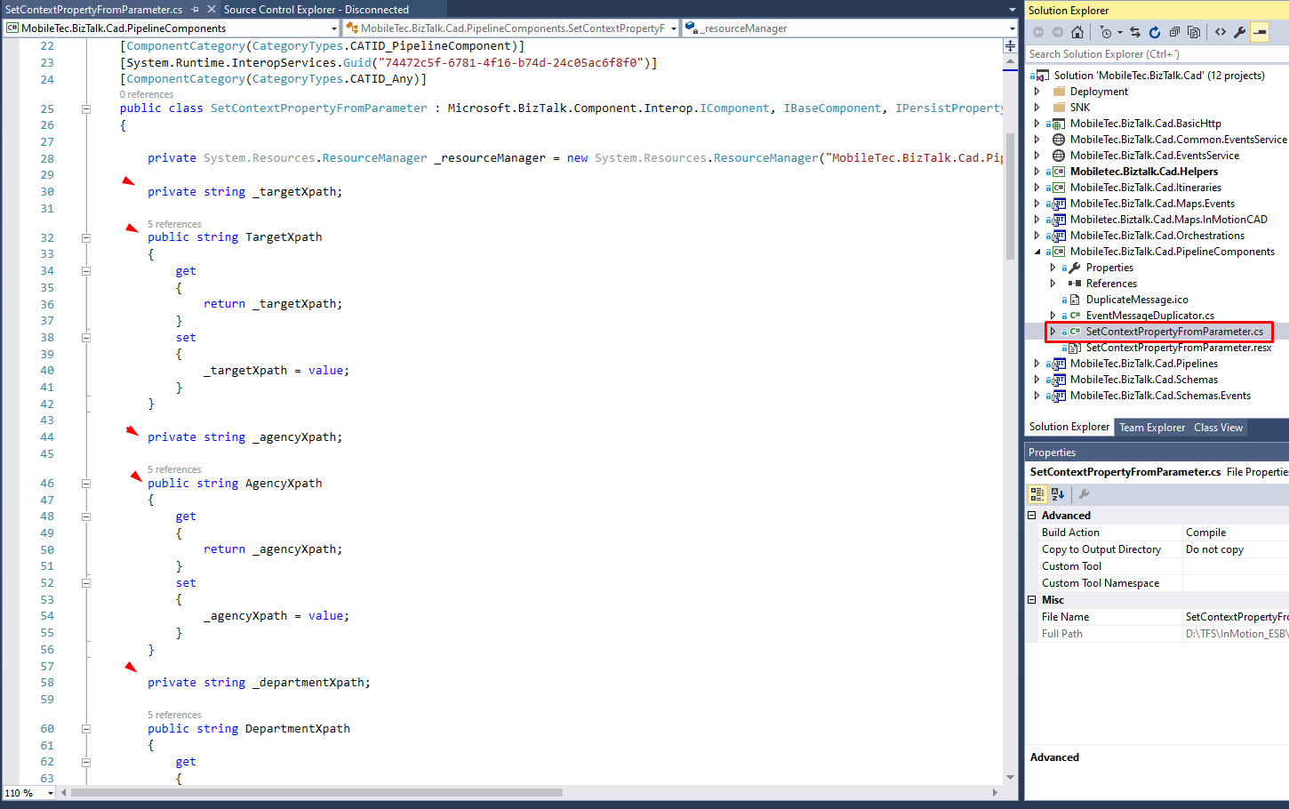

Donde se implementa el pipeline

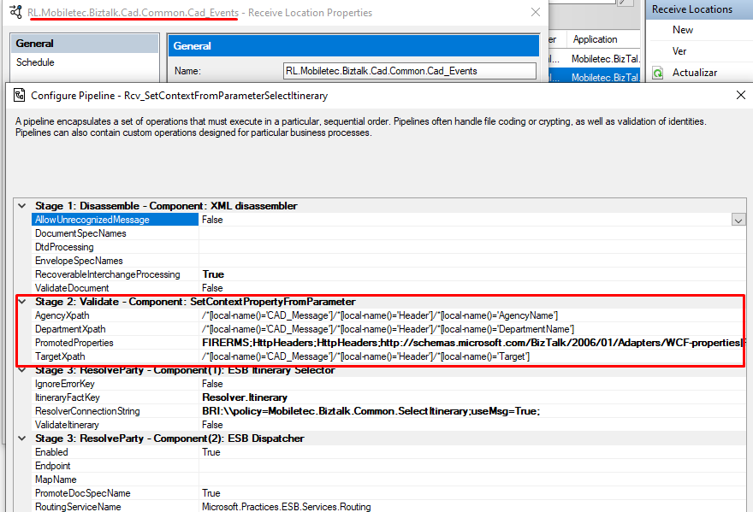

|  |
| --- |
| FIRERMS;HttpHeaders;HttpHeaders;http://schemas.microsoft.com/BizTalk/2006/01/Adapters/WCF-properties|  FIRERMS;HttpMethodAndUrl;HttpMethodAndUrl;http://schemas.microsoft.com/BizTalk/2006/01/Adapters/WCF-properties|  FIRERMS;SuppressMessageBodyforHttpVerbs;SuppressMessageBodyForHttpVerbs;http://schemas.microsoft.com/BizTalk/2006/01/Adapters/WCF-properties |

